Универзитет у Београду
Електротехнички факултет



Класификација политичких ставова у коментарима на друштвеним мрежама о студентским протестима у Србији
Предмет: Обрада природних језика

Студенти:
Наталија Богдановић 2025/3382
Никола Бабић 2025/3398
Марија Јевтић 2025/3202
Ана Булатовић 2025/3046

Београд, Август 2026.

Садржај
1. ПРИКАЗ ПРОБЛЕМА И ТЕМЕ 3
1.1. Категорије политичких ставова у скупу података 3
1.2. Циљ пројекта 4
2. ПРИКУПЉАЊЕ ПОДАТАКА 5
2.1. Прикупљање сирових података са друштвених мрежа 5
2.2. Чишћење и стандардизација корпуса 6
2.2.1. Припрема сировог корпуса 6
2.2.2. Анотациони скуп 7
2.2.3. Претпроцесирање за baseline моделе 7
2.2.4. Енкодерски модели 7
2.3. Анотација коментара 8
2.4.3. Најчешће речи — семантички отисак класа 13

1. ПРИКАЗ ПРОБЛЕМА И ТЕМЕ
Предмет овог пројекта је класификација политичких ставова у коментарима на друштвеним мрежама који се односе на студентске протесте у Србији. Овај задатак припада области обраде природних језика, тачније задатку анализе сентимента и класификације текста, чији је циљ аутоматско одређивање политичке оријентације и става аутора коментара на основу самог текста.
Проблем је формулисан као задатак трокласне класификације текста: улаз представља један коментар са друштвене мреже, док је излаз категорија политичког става коју коментар изражава. Пошто се став аутора не наводи експлицитно, модел мора да препозна карактеристичне језичке обрасце као што су избор речи, тон, употреба емотивне лексике, реторички уређаји, као и целокупна семантичка структура коментара.
За тематски домен одабрани су коментари са друштвених мрежа поводом студентских протеста у Србији, који су се догодили у периоду 2024-2026. године. Ова тема је изабрана због високог степена поларизације у јавном дискурсу, што омогућава јасно разликовање различитих политичких ставова. Са друге стране, коментари на друштвеним мрежама карактеришу се неформалним језиком, честом употребом сленга, скраћеница и правописних грешака, што чини задатак додатно изазовним и релевантним за истраживање у области обраде природних језика.
Приликом прикупљања и претпроцесирања података, посебна пажња посвећена је чишћењу текстуалног садржаја. Емотикони су у потпуности избачени из корпуса, јер њихово присуство може унети додатну семантичку нејасноћу. Наиме, исти емотикон (нпр. палчеви горе) може се појавити и у коментарима подршке протестима и у ироничним коментарима противника, чиме се губи разликовна моћ симбола. Уколико би се емотикони задржали, модел би могао да их погрешно интерпретира као снажан сигнал припадности одређеној класи, што би нарушило поузданост класификације. Избацивањем емотикона, модел се ослања искључиво на лингвистичке маркере, чиме се повећава робусност и интерпретабилност добијених резултата.

1.1. Категорије политичких ставова у скупу података
Скуп података обухвата коментаре који су класификовани у три категорије политичких ставова према односу према студентским протестима и ширим политичким контекстом:
- Против власти / Подршка протестима – коментари који изражавају критички став према власти и подршку студентским протестима. Карактерише их лексика подршке („подржавам", „браво студенти", „истина", „правда", „смењивање"), позитивна емотивна обојеност према протестима, честа критика институција и позивање на транспарентност и одговорност.
- За власт / Противљење протестима – коментари који изражавају подршку властима и противљење студентским протестима. Карактерише их лексика противљења („наплаћени протести", „студенти су марионете", „ред и закон", „одржавање стабилности"), негативна емотивна обојеност према протестима и честа афирмација државних институција и тренутног руководства.
- Неутрални / Информативни – коментари који износе чињенице, преносе информације или постављају питања без израженог става. Карактерише их објективан тон, неутрална лексика, често позивање на изворе или пренос информација са других платформи, без експлицитног заузимања стране.
Избегли смо издвајање посебне категорије за саркастичне и ироничне коментаре, као и за оне са амбивалентним или подељеним ставом. Разлог за ову одлуку лежи у чињеници да су саркастични коментари по својој природи дубоко двосмислени – често изражавају став супротан од онога што се буквално каже, што их чини изузетно тешким за аутоматску класификацију. Исти коментар могао би бити протумачен и као подршка и као противљење, у зависности од контекста и читаочеве перцепције. Пошто циљ овог рада није моделирање нијанси ироније, већ препознавање експлицитних политичких ставова, овакве коментаре смо искључили из корпуса. Слична логика примењена је и на коментаре са изразито подељеним ставом, који би додатно компликовали трокласни задатак и увели субјективност у процес анотације.

1.2. Циљ пројекта
Главни циљеви овог пројекта су имплементација, анализа и поређење различитих рачунарских решења која на основу текста једног коментара имају задатак да предвиде политички став који коментар изражава. Поред саме предикције, важан аспект рада односи се на испитивање лингвистичких и стилских одлика које највише доприносе ефикасном разликовању и диференцијацији обухваћених категорија. Истраживање је структурирано кроз неколико кључних фаза, почевши од прикупљања сирових података, преко детаљне анотације, па све до напредног моделовања и евалуације добијених резултата.

2. ПРИКУПЉАЊЕ ПОДАТАКА
У овом поглављу описан је целокупан процес формирања корпуса — од прикупљања сирових коментара са друштвених мрежа, преко чишћења и стандардизације, до ручне анотације и коначне експлоративне анализе прикупљеног материјала.

2.1. Прикупљање сирових података са друштвених мрежа
Полазну грађу за ово истраживање чинили су јавно доступни коментари са четири друштвене мреже: Instagram, X, YouTube и Facebook. Одабир ових платформи није случајан — оне представљају најпосећеније канале за расправу о друштвено-политичким темама у српском јавном простору, са значајно различитим демографским профилима корисника и обрасцима комуникације.
Прикупљање је вршено претраживањем објава које се односе на студентске протесте у периоду 2024–2026. године, након чега су екстраховани сви коментари испод тих објава. Укупан број сирових коментара износио је 10.870, док је након чишћења задржано 8.912 коментара.
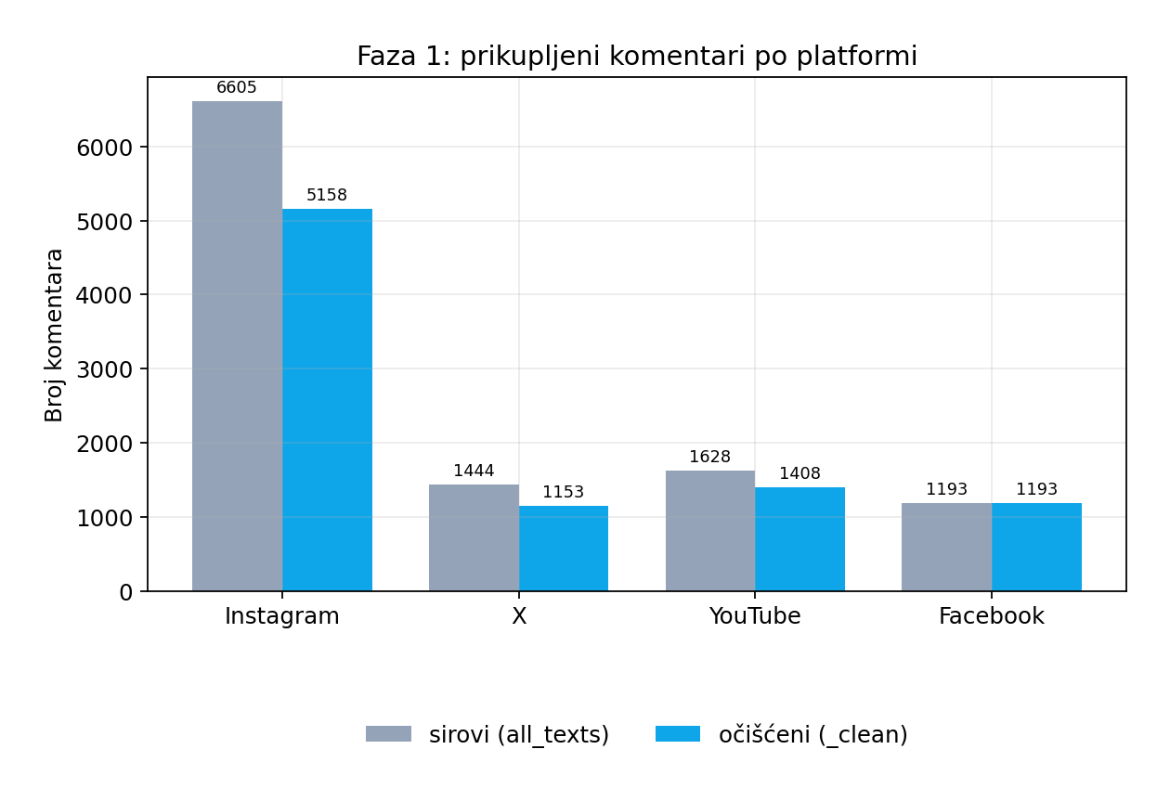
Као што се види, Instagram је најзаступљенија платформа у сировом корпусу са 6.605 коментара, док су остале платформе подједнако заступљене са око 1.200–1.600 коментара.

2.2. Чишћење и стандардизација корпуса
Сирови коментари са друштвених мрежа карактеришу се различитим облицима неформалности који би значајно отежали рад класификационих модела. Будући да су текстови са друштвених мрежа кратки, неформални и често садрже симболе без лексичког садржаја, чишћење је рађено у два нивоа:
- припрема сировог корпуса пре анотације
- претпроцесирање за класичне baseline моделе.

2.2.1. Припрема сировог корпуса
Сви експорти чувају се у UTF-8 формату. Празни коментари (који садрже само белине) одбацују се одмах.
Емотикони и сродни графички симболи уклањају се регуларним изразом, након чега се узастопне белине сабијају у један размак. Овај корак је спроведен из два разлога. Прво, емотикони могу унети семантичку двосмисленост — исти симбол (нпр. палчеви горе) може пратити и коментаре подршке протестима и оне са саркастичном намером. Њихово задржавање уносило би буку у податке и довело до погрешног повезивања са класама. Друго, циљ је да у анотацију не уђу примери без језичког садржаја, јер се став не може поуздано одредити из самог емотикона. Коментари који након овог корака немају преостали текст (само емотикони, само симболи) одбацују се.
Правопис, ћирилица/латиница и садржај коментара нису „исправљани“ — текст остаје онакав какав је корисник написао, како би модел видео стварну употребу језика на мрежама.

2.2.2. Анотациони скуп
Из очишћеног корпуса ручно је издвојен подскуп за обележавање. Приликом уписа ознаке текст се не нормализује додатно — остаје оригинални коментар, уз URL и класу — како се не би изгубио сигнал кратких и мешовитих записа.

2.2.3. Претпроцесирање за baseline моделе
За логистичку регресију, линеарни SVM и наивни Бајесов класификатор текст се претвара у вектор одлика. Ово није део чишћења корпуса за анотацију, већ експериментални фактори репрезентације, који су равноправно испитани:
- токенизација регуларним изразом (Unicode речи);
- lowercasing (укључен / искључен);
- стемовање — једноставно скидање честих српских наставака;
- лематизација — пакет simplemma, језик sr; ако лема није доступна, остаје токен малим словима;
- пондерисање: TF, IDF и TF-IDF (n-грами 1–2, min_df=2, max_df=0.95).

2.2.4. Енкодерски модели
BERTић и mBERT користе сопствени подречни токенизатор. Додатно ручно чишћење (стемовање/лематизација) се на њих не примењује, јер би нарушило репрезентацију коју модел већ учи из сировог текста.

2.3. Анотација коментара
Пошто су коментари сакупљени без информације о политичком ставу, било је неопходно спровести ручну анотацију. Процес је подразумевао класификовање сваког коментара у једну од три категорије:
- PROTIV-VLASTI – коментари који подржавају студентске протесте и критикују институције. Карактеристична лексика: подржавам, правда, корупција, смењивање, транспарентност.
- ZA-VLAST – коментари који подржавају тренутну власт и доводе у питање легитимитет протеста. Карактеристична лексика: ред, закон, стабилност, марионете, наша држава.
- NEUTRAL – коментари без израженог става, који преносе информације или постављају питања. Карактеристична лексика: људи, народ, бити, треба, како.
Анотација је спроведена у неколико рунди. Прва фаза подразумевала је заједничко означавање мањег узорка како би се чланови тима усагласили око критеријума, након чега је уследила самостална анотација преосталог корпуса.
2.4. Експлоративна анализа података
Након завршене анотације, финални корпус броји 2.874 коментара. Слика 2.4.1 приказује расподелу по класама.
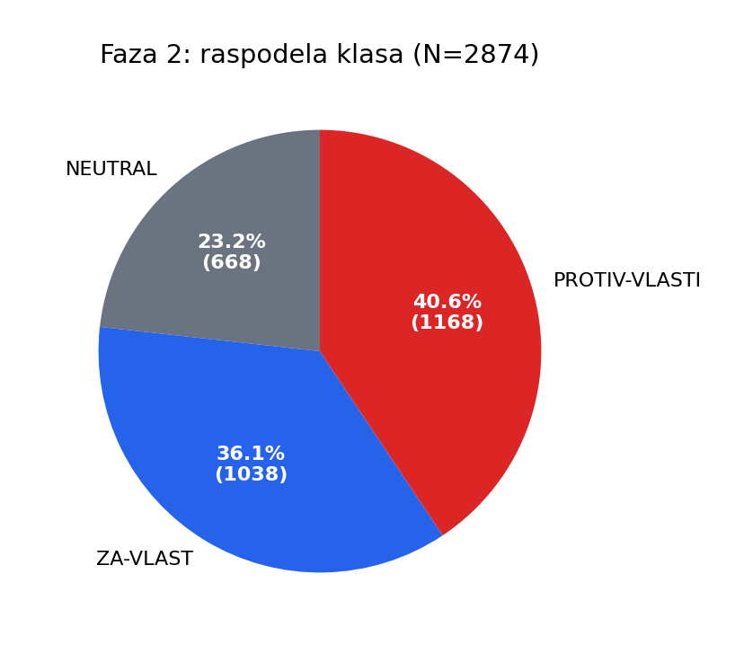
Слика 2.4.1. Расподела класа у анотираном скупу
Најзаступљенија је класа PROTIV-VLASTI са 1.168 коментара (40,6%), следи ZA-VLAST са 1.038 (36,1%), док су неутрални коментари најређи — 668 (23,2%), што је приказано на Слици 2.4.2. Однос највеће и најмање класе износи 1,75, што представља умерену неуравнотеженост. Због тога ће се приликом евалуације користити макро F1 мера, која подједнако вреднује перформансе на свим класама.
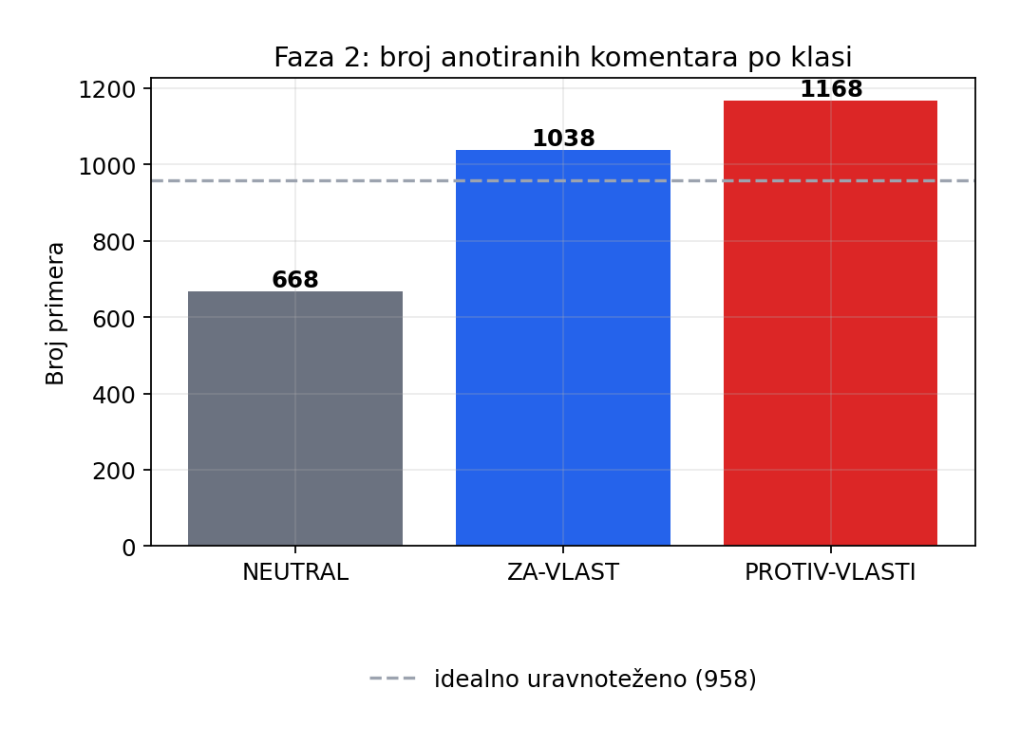
Слика 2.4.2. Број анотираних коментара по класи

2.4.1. Расподела по платформама
Анализирајући расподелу по платформама (Слика 2.4.3), уочава се релативно уравнотежен узорак — свака платформа доприноси са приближно 690–780 коментара. Facebook је најзаступљенији (783), следе YouTube (702), Instagram (694) и X (690).
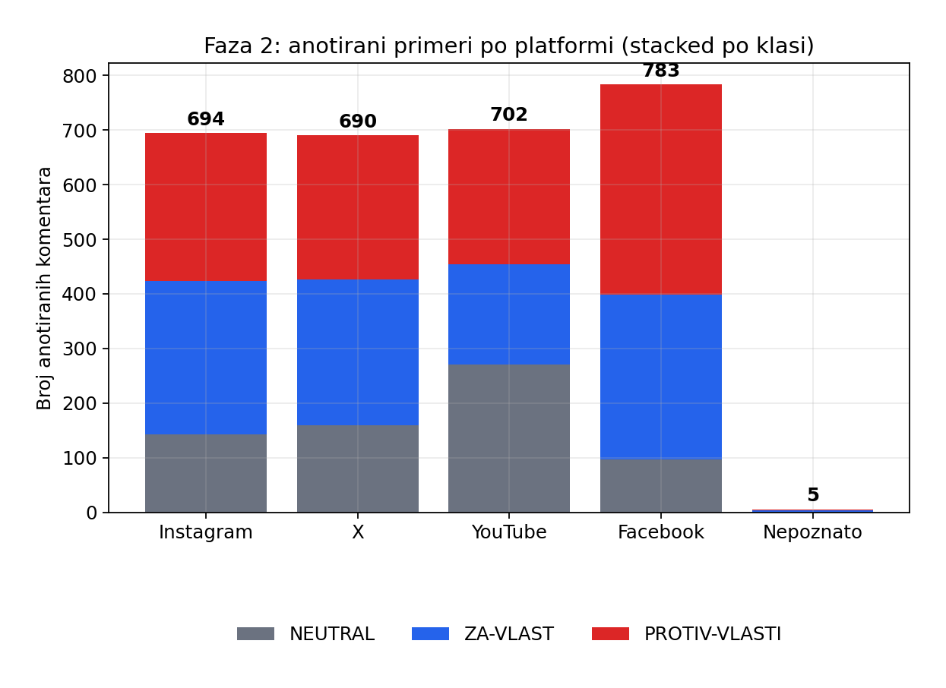
Слика 2.4.3. Број анотираних коментара по платформи и класи
Међутим, када се погледа удео класа унутар сваке платформе (Слика 2.4.4), долазимо до занимаљивих увида. Facebook и X имају већи удео коментара против власти (49% односно 38%), док Instagram предњачи по подршци власти (41%). YouTube се издваја по највећем уделу неутралних коментара (26%). Овакве разлике могу се објаснити демографским и културолошким специфичностима корисника појединих платформи, али и начином на који се на њима граде расправе.
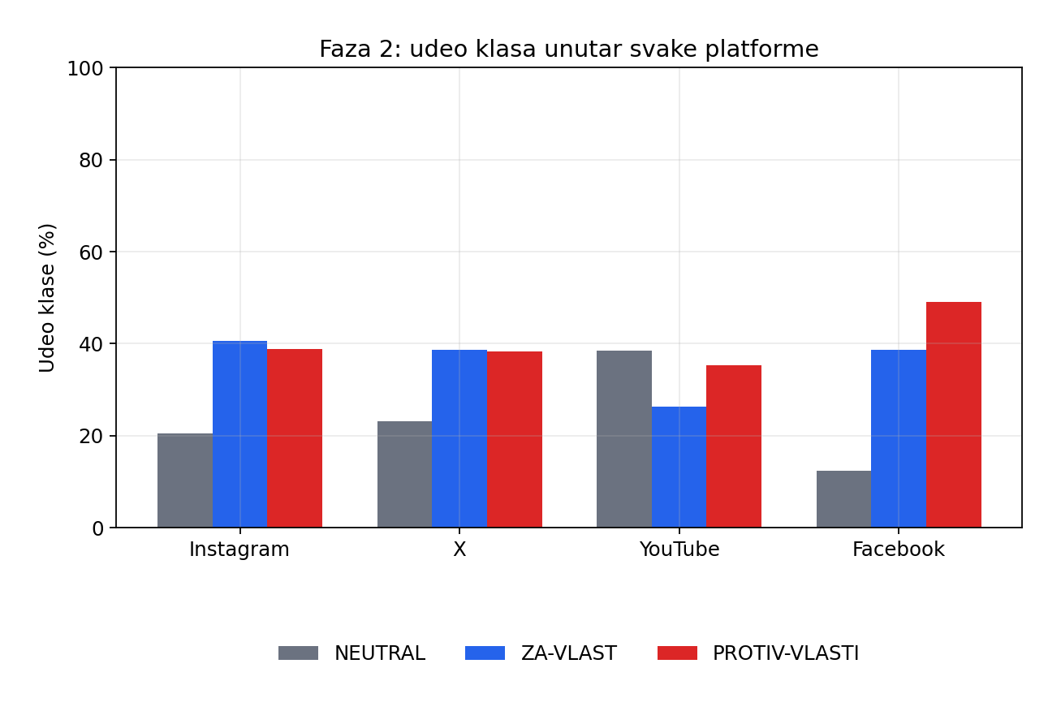
Слика 2.4.4. Удео класа унутар сваке платформе

2.4.2. Дужина коментара
Статистика дужине коментара (мерена бројем речи) открива одређене разлике међу класама:
Класа | Број | Просек | Медијана | Std | p90 | Макс.
NEUTRAL | 668 | 14,65 | 9,0 | 21,28 | 27,3 | 222
ZA-VLAST | 1038 | 16,34 | 14,0 | 14,52 | 29,0 | 128
PROTIV-VLASTI | 1168 | 15,82 | 12,0 | 17,70 | 31,0 | 214
Коментари који подржавају власт су у просеку најдужи (медијана 14 речи), док су неутрални најкраћи (медијана 9 речи). Ово је интуитивно очекивано — изражавање става често захтева више речи него пуко преношење информације. Највећу варијабилност показују неутрални коментари, што указује да се међу њима налазе и веома опширни, али и изразито сажети примери.
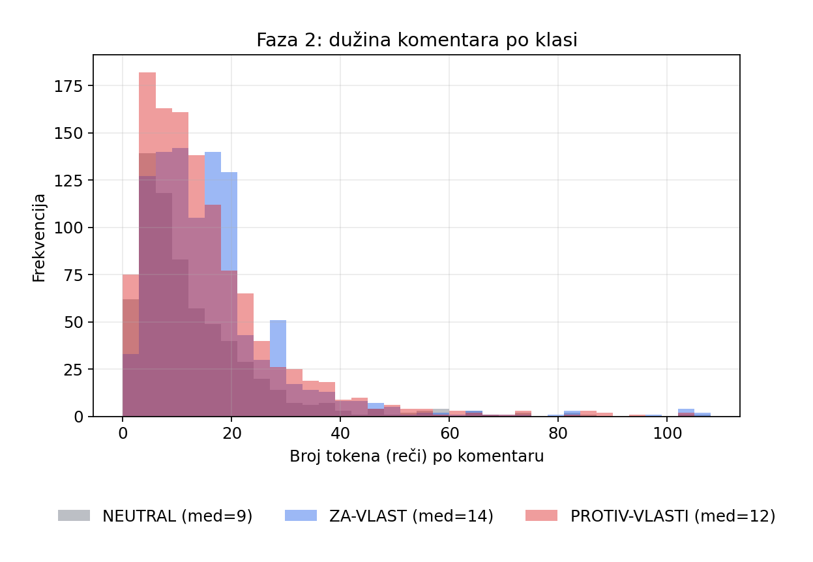
Слика 2.4.5. Дистрибуција дужине коментара по класи
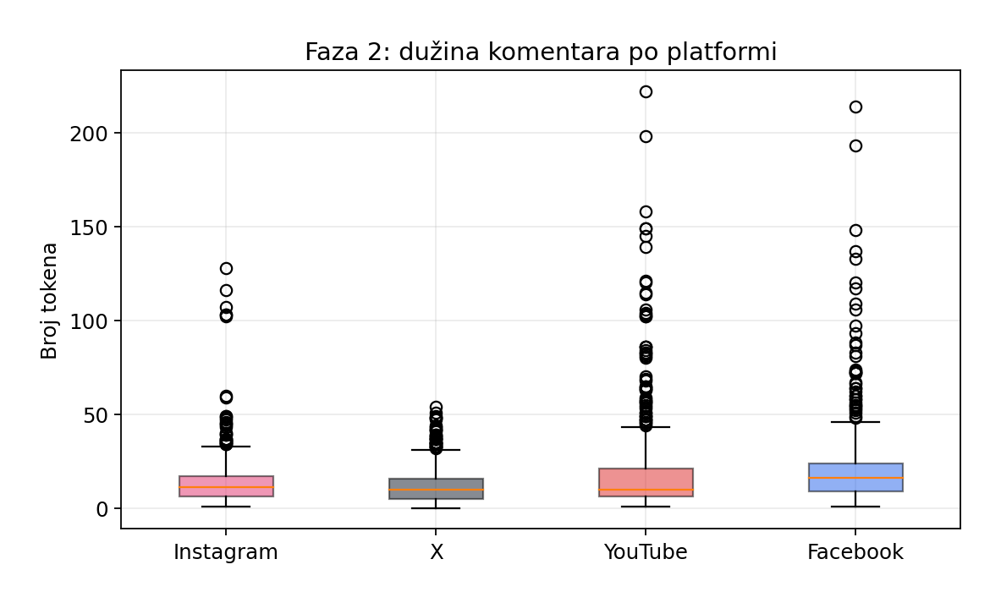
Слика 2.4.6. Дужина коментара по платформи
Посматрано по платформама, најдужи коментари потичу са Instagram-а и Facebook-а, где корисници чешће остављају опширније изразе. На X-у су коментари очекивано краћи, што је последица ограничења дужине твитова.

2.4.3. Најчешће речи — семантички отисак класа
Анализа најфреквентнијих речи по класама (Слика 2.4.7) потврђује да су класе семантички добро одвојене. Код неутралних коментара доминирају опште речи попут људи, народ, било, треба, без јаке емотивне обојености. Код присталица власти истичу се речи наша, држава, Србија, што указује на патриотски дискурс. Код противника власти доминирају речи корупција, правда, мора — што говори о критичком тону и захтевима за променама.
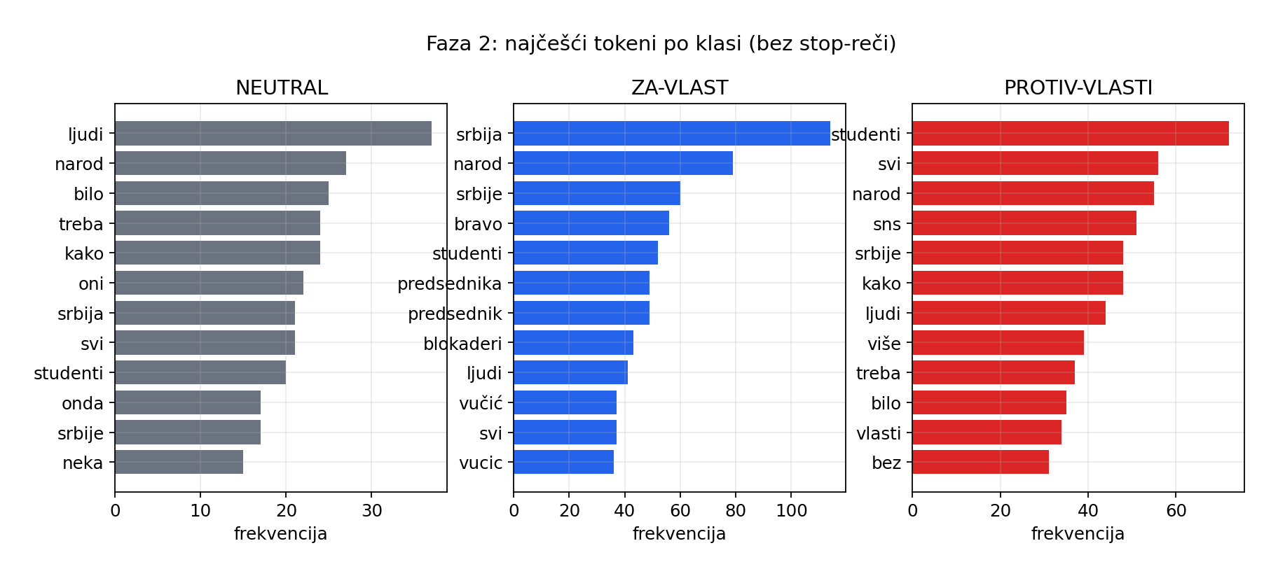
Слика 2.4.7. Најзаступљенији токени по класи
Изнесени подаци указују на то да прикупљени коментари садрже јасне и систематске језичке обрасце својствене свакој од три класе, што представља добру полазну основу за даље моделовање. Наредна фаза рада бавиће се управо питањем у којој мери се ови уочени обрасци могу искористити за аутоматску класификацију политичких ставова, као и који типови модела најбоље успевају да их препознају.

